1. **Prototípus koncepciója**
   1. ***Változás hatása a modellre***

Worker

**A munkások bár több ládát is eltolhatnak egyszerre, minden munkás rá jellemző erővel tol. Ha a ládák együttes tapadási súrlódási ereje ennél nagyobb, akkor a tolás nem sikerül.**

Ehhez felvettünk egy force változót, aminek segítségével meg lehet állapítani, hogy az adott munkás el tudja-e tolni az előtte lévő objektumokat.

Tile

**A padlóra különböző kenőanyagokat tehetnek a munkások: olajat, amitől csúszósabb lesz (csökken a tapadása) és mézet, amitől ragacsos (nő a tapadása).**

Ehhez felvettünk egy új osztályt és ennek két leszármazottját (FrictionModifier), ami, ha rákerül a tile-ra, akkor a rárakott objektum segítségével módosul a tile tapadása.

* + 1. **Módosult osztálydiagram**

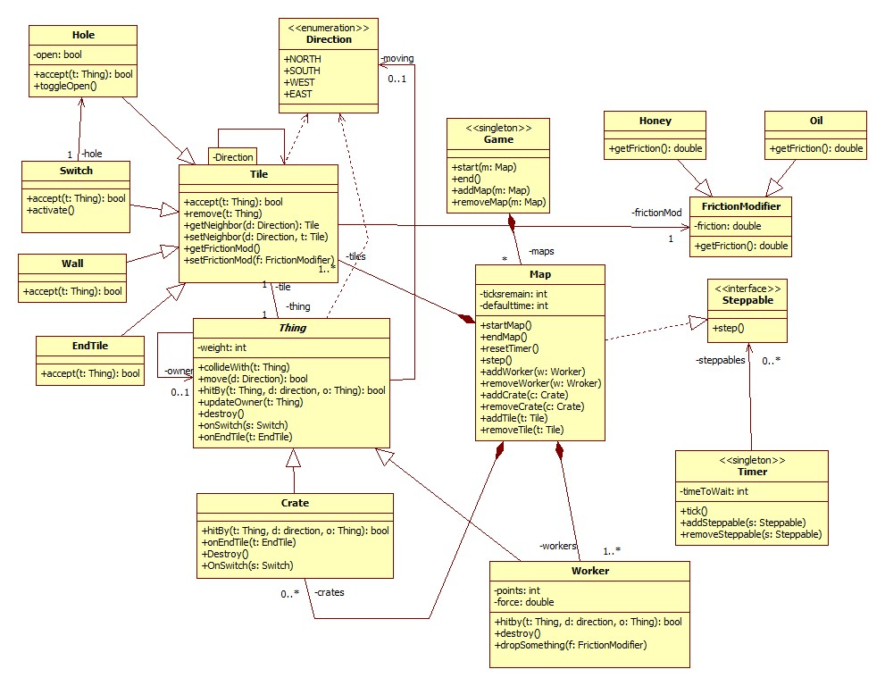

* + 1. **Új vagy megváltozó metódusok**

**Crate::bool HitBy(t: Thing,d: Direction,o: Thing)**: közli egy másik Thinggel hogy nekiment egy másik Thing, és, hogy mozduljon el, ha az ownerének van ereje mozgatni őket.

**Worker::bool HitBy(c: Crate,d: Direction,o: Thing)**: közli egy másik Thinggel hogy nekiment egy másik Thing, és, hogy mozduljon el, ha az ownerének van ereje mozgatni őket.

**Worker::void dropSomething(f: FrictionModifier)**: Lerak a tilera (ahol van) egy FrictionModifier-t.

* + 1. **Szekvencia-diagramok**

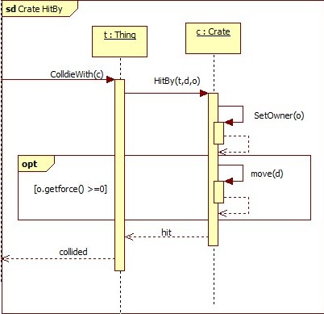

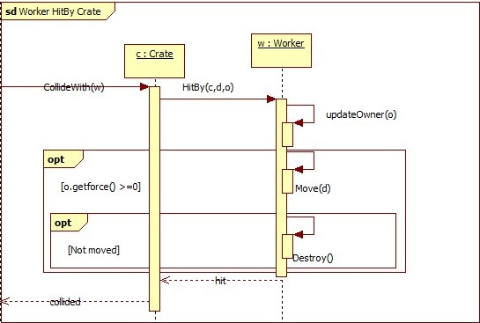

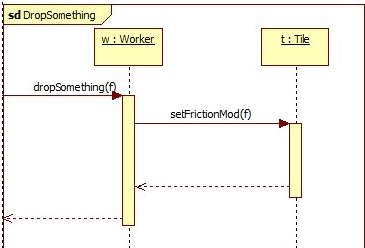

* 1. ***Prototípus interface-definíciója***
     1. **Az interfész általános leírása**

Az interfész csak a szabványos bemenetről fogad parancsokat, és a szabványos kimenetre írja ki az esetleges kimenetet. Ezáltal pipeok segítségével akár segédprogram segítségével is tesztelhető. A testesetek a prototípusnak adandó parancsok sorozatából, valamint az adott sorozatra adandó helyes kimenet található. A tesztek sikeresek, ha a valós, és a leírt elvárt kimenet megegyezik. A program bemeneti nyelve nem case sensitive.

* + 1. **Bemeneti nyelv**

***newMap***

**Leírás:** Új Map elkészítése, ez előzőleg készített mapot ez után nem lehet módosítani.

**Opciók: -**

***newTile***

**Leírás:** Új Tile lerakása, opcionálisan megadható típus. Lerakás után kiírja a Tile ID-jét, amelyet további munkához lehet használni.

**Opciók:** TileType (Ha nem felismert típus érkezik, akkor alapértelmezett Tile-t rak le.)

***connectTiles***

**Leírás:** Két Tile csatlakoztatása. A Direction az első Tile szempontjából értelmezendő.

**Opciók:** TileID1 Direction TileID2

***newThing***

**Leírás:** Új Thing lerakása az adott ID-jű Tilera. Kiírja az adott Thing ID-jét.

**Opciók:** ThingType (Ha nem sikerül felismerni, akkor Crate-et rak le.) TileID [Opcionális, ha a ThingType==Worker: PushForce]

***toggleTimer***

**Leírás:** Timer lépegetését ki/bekapcsolja, valamint kiírja a timer aktuális állapotát.

**Opciók:** -

***getTimerState***

**Leírás:** Kiírja a Timer aktuális állapotát.

**Opciók:** -

***putFrictionModifieronTile***

**Leírás:** Lerak egy adott típusú FrictionModifiert a kapott ID-jű Tilera.

**Opciók:** Type (Ha nem ismeri fel, akkor Oil-t rak le.) TileID

***getTileState***

**Leírás:** Kiírja, hogy van-e Thing és/vagy FrictionModifier az adott ID-jű Tileon.

**Opciók:** TileID

***moveWorker***

**Leírás:** Elmozgatja az adott ID-jű Wörker-t egy adott irányba. Kiírja, sikeres volt-e a mozgás.

**Opciók:** WorkerID Direction

***step***

**Leírás:** Steppable-k manuális léptetése.

**Opciók: -**

***getGameState***

**Leírás:** Kiírja a játék jelenlegi állását.

**Opciók: -**

***XMLprepare***

**Leírás:** Ez után a parancs után XML következik.

**Opciók: -**

***XMLover***

**Leírás:** Eddig a parancsig tartott az XML bemenet.

**Opciók: -**

***VerboseMode***

**Leírás:** Nem csak a parancsoknak van kimenete, hanem az eseményeknek is.

**Opciók: -**

***SetHoleState***

**Leírás:** Beállítja a luk állapotát.

**Opciók:** holeTileID open: nyitva van-e

***ConnectSwitchTo***

**Leírás:** Összeköti a kapcsolót a csapdával.

**Opciók:** switchTileID holeTileID

A pályákat leíró fájlok XML formátumban lesznek, a következő DTD-k szerint:

<!DOCTYPE map

[

<!ELEMENT map>

<!ELEMENT tile(id, type, connectsto)>

<!ELEMENT id (#PCDATA)

<!ELEMENT type (#PCDATA)

<!ELEMENT connectsto (#PCDATA)

<!ELEMENT thing(type, tileid, force)>

<!ELEMENT type (#PCDATA)

<!ELEMENT tileid (#PCDATA)

<!ELEMENT force (#PCDATA)

<!ELEMENT frictionmoifier (tileid, type)>

<!ELEMENT tileid (#PCDATA)

<!ELEMENT type (#PCDATA)

]>

* + 1. **Kimeneti nyelv**

A következő parancsokanak van kimenete, ami a következő formátumban történik:

***newTile***

Kimeneti formátum:TileID (integer)

***newThing***

Kimeneti formátum:ThingID (integer)

***getTimerState***

Kimeneti formátum:isEnabled (bool)

***getTileState***

Kimeneti formátum: ThingID (integer) ThingType (String) FrictionModifierType (String)

***moveWorker***

Kimeneti formátum: moved (bool)

***getGameState***

Kimeneti formátum:

*Workers (literal)*

*WorkerID (integer) force (double)*

*Crates (literal)*

*CrateID (integer)*

*Maps (literal)*

*numofMaps (integer)*

* 1. ***Összes részletes use-case***

|  |  |
| --- | --- |
| **Use-case neve** | **connectTiles** |
| **Rövid leírás** | Összecsatlakoztat két Tilet egy bizonyos irányból. |
| **Aktorok** | Tesztelő |
| **Forgatókönyv** | A két, paraméterben megadott Tile-t összecsatlakoztatja egy szintén megadott irányból amely az elsőnek megadott Tile szempontjából értelmezendő. |

|  |  |
| --- | --- |
| **Use-case neve** | **getGameState** |
| **Rövid leírás** | Kiírja a játék aktuális állapotát. |
| **Aktorok** | Tesztelő |
| **Forgatókönyv** | A parancs hatására a program kilistázza a játékban lévő objektumokat(Workers, Crates, Maps), valamint azok ID-jét. |

|  |  |
| --- | --- |
| **Use-case neve** | **getTileState** |
| **Rövid leírás** | Megmutatja az adott Tile jelenlegi állapotát. |
| **Aktorok** | Tesztelő |
| **Forgatókönyv** | A paraméterben megadott ID-jű Tile-ról megmondja, hogy az adott pillanatban van-e rajta Thing vagy súrlódást módosító anyag illetve, hogy milyen típusú. |

|  |  |
| --- | --- |
| **Use-case neve** | **getTimerState** |
| **Rövid leírás** | Kiírja a Timer állapotát. |
| **Aktorok** | Tesztelő |
| **Forgatókönyv** | A parancs hatására a program kiírja, hogy a Timer az adott pillanatban aktív-e. |

|  |  |
| --- | --- |
| **Use-case neve** | **moveWorker** |
| **Rövid leírás** | Egy Worker mozgatása. |
| **Aktorok** | Tesztelő |
| **Forgatókönyv** | Az adott ID-jű Workert a paraméterben megadott irányban lévő Tile-ra próbálja mozgatni, ütközteti az ott lévő dolgokkal majd kiírja, hogy sikeres volt-e a mozgatás. |

|  |  |
| --- | --- |
| **Use-case neve** | **newMap** |
| **Rövid leírás** | Új Map létrehozása. |
| **Aktorok** | Tesztelő |
| **Forgatókönyv** | A parancs hatására egy új Map-ot hoz létre. |

|  |  |
| --- | --- |
| **Use-case neve** | **newThing** |
| **Rövid leírás** | Új Thing létrehozása. |
| **Aktorok** | Tesztelő |
| **Forgatókönyv** | A paraméterben megadott ID-jű Tile-ra lerak egy Thinget ami alapértelmezetten Crate azonban egy paraméterrel módosítható Worker-é. Ebben az esetben megadható a Worker tolóereje. |

|  |  |
| --- | --- |
| **Use-case neve** | **newTile** |
| **Rövid leírás** | Új Tile létrehozása |
| **Aktorok** | Tesztelő |
| **Forgatókönyv** | Létrehoz egy új a paraméterben megadott típusú Tile-t majd kiírja az ID-jét, hogy az új Tile-t tesztekre lehessen használni. |

|  |  |
| --- | --- |
| **Use-case neve** | **putFrictionModifieronTile** |
| **Rövid leírás** | FrictionModifier lehelyezése. |
| **Aktorok** | Tesztelő |
| **Forgatókönyv** | Az adott ID-jű Tile-ra lerak egy FrictionModifiert ami alapértelmezetten Oil azonban állítható hogy Honey legyen. |

|  |  |
| --- | --- |
| **Use-case neve** | **step** |
| **Rövid leírás** | Léptetés |
| **Aktorok** | A Timer osztály. |
| **Forgatókönyv** | Minden léptethető objektumot eggyel léptet. |

|  |  |
| --- | --- |
| **Use-case neve** | **toggleTimer** |
| **Rövid leírás** | A Timer osztály ki-be kakapcsolása |
| **Aktorok** | Tesztelő |
| **Forgatókönyv** | Hatására a Timer bekapcsolt állatból kikapcsoltba, kikapcsoltból pedig bekapcsoltba megy át. Kiírja az aktuális pillanatban hátralévő időt. |

|  |  |
| --- | --- |
| **Use-case neve** | **XMLprepare** |
| **Rövid leírás** | XML előkészítése. |
| **Aktorok** | Tesztelő |
| **Forgatókönyv** | A parancs hatására a program XML-ként értelmezi a parancs kiadása utáni bemenetet. |

|  |  |
| --- | --- |
| **Use-case neve** | **ConnectSwitchTo** |
| **Rövid leírás** | Kapcsoló csatolása egy csapdához. |
| **Aktorok** | Tesztelő |
| **Forgatókönyv** | A parancs beállítja, az adott kapcsoló melyik csapdához tartozik. |

|  |  |
| --- | --- |
| **Use-case neve** | **SetHoleState** |
| **Rövid leírás** | Beszédes mód bekapcsolása |
| **Aktorok** | Tesztelő |
| **Forgatókönyv** | A parancs beállítja egy adott lyuk állapotát. |

|  |  |
| --- | --- |
| **Use-case neve** | **VerboseMode** |
| **Rövid leírás** | Beszédes mód bekapcsolása |
| **Aktorok** | Tesztelő |
| **Forgatókönyv** | A parancs hatására a program nem csak a parancsok kimenetét jegyzi, hanem a program eseményeit is. |

|  |  |
| --- | --- |
| **Use-case neve** | **XMLover** |
| **Rövid leírás** | XML lezárása. |
| **Aktorok** | Tesztelő |
| **Forgatókönyv** | A parancs hatására a program már nem fog XML-t várni a bemeneten. |

* 1. ***Tesztelési terv***

|  |  |
| --- | --- |
| **Teszt-eset neve** | **Workerek mozgása** |
| **Rövid leírás** | A Workerek mozgásának tesztelése. |
| **Teszt célja** | Teszteli, hogy a workerek képesek mozogni a pályán, ha semmi nem állja útjukat. |

|  |  |
| --- | --- |
| **Teszt-eset neve** | **Akadályok** |
| **Rövid leírás** | A Workerek mozgásának tesztelése. |
| **Teszt célja** | Teszteli, hogy a workerek nem tudnak áthaladni az akadályokon (falak, nem tolható láda). |

|  |  |
| --- | --- |
| **Teszt-eset neve** | **Szimpla doboz tolás** |
| **Rövid leírás** | A Workerek mozgásának tesztelése |
| **Teszt célja** | Teszteli, hogy a workerek képesek egy doboz eltolására. |

|  |  |
| --- | --- |
| **Teszt-eset neve** | **Több doboz tolás** |
| **Rövid leírás** | A Workerek mozgásának tesztelése |
| **Teszt célja** | Teszteli, hogy a worker képes az erejét nem meghaladó mennyiségő dobozt eltolni. |

|  |  |
| --- | --- |
| **Teszt-eset neve** | **Túl sok doboz tolás** |
| **Rövid leírás** | Workerek mozgásának tesztelése |
| **Teszt célja** | Teszteli, hogy a worker nem képes az erejét meghaladó mennyiségő dobozt eltolni. |

|  |  |
| --- | --- |
| **Teszt-eset neve** | **Workerek dobozzal tolása** |
| **Rövid leírás** | A Workerek mozgásának tesztelése |
| **Teszt célja** | Teszteli, hogy a workerek képesek eltolni egymást a dobozok segítségével |

|  |  |
| --- | --- |
| **Teszt-eset neve** | **Doboz falba tolás** |
| **Rövid leírás** | A Workerek mozgásának tesztelése |
| **Teszt célja** | Teszteli, hogy a dobozt nem lehet falba tolni. |

|  |  |
| --- | --- |
| **Teszt-eset neve** | **Lyuk vs. Worker** |
| **Rövid leírás** | A Pályán található lyukak tesztelése |
| **Teszt célja** | Teszteli, hogy a pályán található nyitott lyukakra lépve, meghal a játékos. |

|  |  |
| --- | --- |
| **Teszt-eset neve** | **Lyuk vs. Láda** |
| **Rövid leírás** | A Pályán található lyukak tesztelése |
| **Teszt célja** | Teszteli, hogy a pályán található nyitott lyukra ládát tolva eltünteti azt. |

|  |  |
| --- | --- |
| **Teszt-eset neve** | **Zárt lyuk teszt** |
| **Rövid leírás** | A Pályán található lyukak tesztelése |
| **Teszt célja** | Teszteli, hogy a pályán található lyukak zárt állapotban sima tile-ként viselkednek. |

|  |  |
| --- | --- |
| **Teszt-eset neve** | **Trap switch** |
| **Rövid leírás** | A Pályán található lyukak tesztelése |
| **Teszt célja** | Teszteli, hogy a pályán található lyukakat a hozzájuk tartozó kapcsolóra ládát tolva lehet kapcsolni. |

|  |  |
| --- | --- |
| **Teszt-eset neve** | **Friction modification test** |
| **Rövid leírás** | A surlódást befolyásoló tényezők tesztje |
| **Teszt célja** | Teszteli, hogy a worker képes lehelyezni a súrlódást módosító anyagokat. |

|  |  |
| --- | --- |
| **Teszt-eset neve** | **Oil teszt** |
| **Rövid leírás** | A surlódást befolyásoló tényezők tesztje |
| **Teszt célja** | Teszteli, hogy egy játékos, aki az erejét éppen meghaladó összsúrlódású dobozt nem tud eltolni, olajos felülen képes erre. |

|  |  |
| --- | --- |
| **Teszt-eset neve** | **Honey teszt** |
| **Rövid leírás** | A surlódást befolyásoló tényezők tesztje |
| **Teszt célja** | Teszteli, hogy egy játékos az erejét éppen nem meghaladó összsúrlódású dobozt képes eltolni, ragacsos felületen nem képes erre. |

|  |  |
| --- | --- |
| **Teszt-eset neve** | **Timeout** |
| **Rövid leírás** | Játék záró feltételek |
| **Teszt célja** | Teszteli, hogy az idő lejártával véget ér a játék. |

|  |  |
| --- | --- |
| **Teszt-eset neve** | **Gyilkosság** |
| **Rövid leírás** | Játék záró feltételek |
| **Teszt célja** | Teszteli, hogy a játékosok megölik egymást láda tolással, és ezzel véget ér a játék. |

|  |  |
| --- | --- |
| **Teszt-eset neve** | **Rakodó területre tolás** |
| **Rövid leírás** | Játék záró feltételek |
| **Teszt célja** | Teszteli, hogy a dobozok rakodó területre tolásával véget ér a játék. |

|  |  |
| --- | --- |
| **Teszt-eset neve** | **Pálya betöltése** |
| **Rövid leírás** | A pálya betöltés tesztelése. |
| **Teszt célja** | Teszteljük, hogy egy adott pálya fájl beolvasása után megfelelő a memóriába betöltött objektumok struktúrája. |

* 1. ***Tesztelést támogató segéd- és fordítóprogramok specifikálása***

Mivel minden tesztre kézzel beírni majd szemre összehasonlítani az eredményeket fárasztó lenne, de szerencsére a program nem bíz semmit a véletlenre, így működése determinisztikusnak tekinthető. Ezt kihasználva egyszerűen az standard bementet, és kimenetet használva könnyen kezelhető teszteseteket írhatunk.   
Egy teszt két fájlból áll: a bemenetből, és az elvárt kimenetből. A teszt során egy egyszerű scripttel elindíjuk a programot, majd annak a standard bemenetén beadjuk a fájlt. A kimenetét rögzítjük, majd a futás végeztével összehasonlíjuk az elvárt kimenettel. Ha a kettő egyezik, akkor sikeres tesztről számolhatunk be. Ha valami eltérés van, akkor a script kiírja, hogy mi az.

* 1. ***Napló***

|  |  |  |  |
| --- | --- | --- | --- |
| **Kezdet** | **Időtartam** | **Résztvevők** | **Leírás** |
| 2018.03.21 12:00 | 2 óra | Torma | Tevékenység: Koncepció kialakítása. |
| 2018.03.22 20:00 | 2 óra | Tóth D | Tevékenység: Diagrammok elkészítése. |
| 2018.03.23 15:00 | 2 óra | Tóth V | Tevékenység: Use-Casek elkészítése. |
| 2018.03.24 21:00 | 2 óra | Veres | Tevékenység: Specifikációk elkészítése. |
| 2018.03.25 23:00 | 2 óra | Pünkösd | Tevékenység: Maradék munka elvégzése. |